PRÁCTICA
-------------------------------------
Para más información puedes consultar el manual de devtools de chrome:
- https://developer.chrome.com/docs/devtools/
-------------------------------------

- .- Realiza la estructura básica de una página web
Docs adjuntos.

- .- Describe la funcionalidad de cada una de las pestañas de la consola web:

- Elements: se puede inspeccionar y modificar el código HTML y CSS a tiempo real, pero sin modificarse realmente en los archivos. Muy útil para realizar pruebas visuales de la página.

- Console: aquí se muestra los mensajes y errores del código JavaScript de la web. Se puede utilizar para corregir errores con el código y ver la salida.

- Sources: se muestran los archivos (las fuentes) utilizados por la web y se puede acceder a ellos. También permite depurar el código JavaScript.

- Network: en esta pestaña se rastrean las solicitudes y respuestas HTTP que realiza la web. Muestra información sobre cada solicitud y es útil para optimizar el rendimiento.

- Performance: aquí podemos grabar y analizar la actividad de la web. Es útil para mejorar la velocidad de carga de la web.

- Memory: permite rastrear el uso de memoria de la web. Es útil para identificar posibles fugas de memoria.

- Application: se utiliza para trabajar con datos almacenados en el navegador, como las cookies, y ver información sobre Service Workers (fichero JavaScript que se ejecuta en segundo plano).

- Security: muestra la información de la seguridad y del estado de las conexiones.

- Lighthouse: genera un informe detallado que evalúa varios aspectos de la web y ofrece recomendaciones para mejorar el rendimiento y calidad. Se usa para optimizar la web.

- .- Indica los caminos para activar la “consola web” del navegador
  - Atajo de teclado
Tecla F12
ctrl+mayus+i
  - Opción de menú
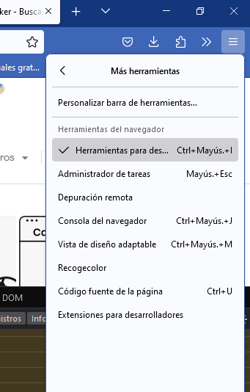
menú+ más herramientas + herramientas para desarrolladores web.
- .- Cambiar tema de apariencia a un color oscuro:
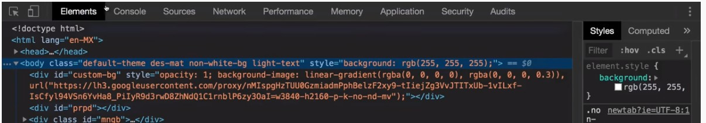
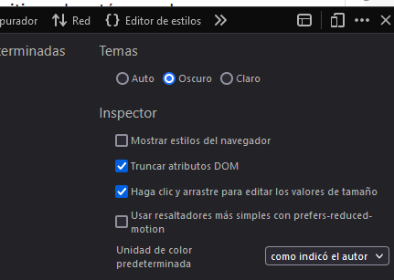
Desde el menú (los tres puntitos), ajustes, y en temas marcar oscuro.

- .- Utilizando la consola del navegador, realizar un “hola mundo” utilizando la función console.
  - console.log: se usa para mensajes informativos.
  - console.warn: para mensajes de advertencia.
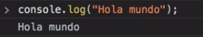
  - console.error: para mostrar mensajes de error.
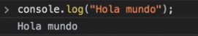
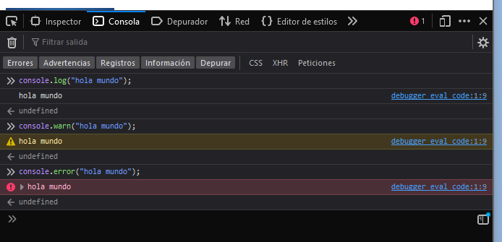

- .- Añadir parámetros gráficos a la función console, usada en el punto anterior,
  - Para aumentar el tamaño.
  - Para cambiar el color
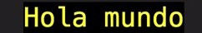
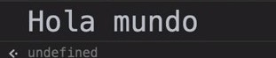
En ambos casos, para aplicar estilo en un mensaje en la función console, hay que añadir”%c” delante del mensaje sin espacios, y como segundo parámetro los estilos que queremos aplicar.
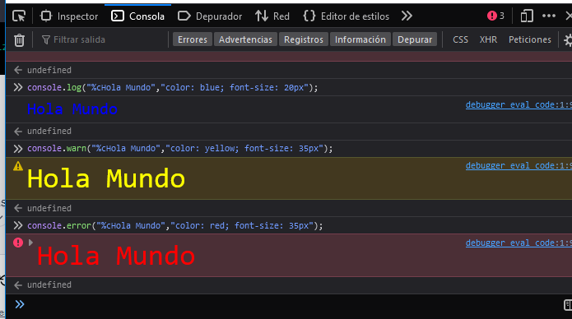

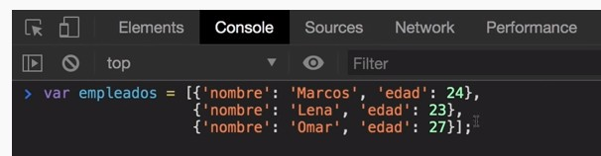
- .- Insertar un array con el siguiente contenido, mostrar a continuación su estructura: (resultado después del 8).
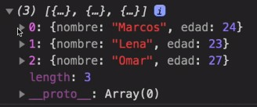
- .- Mostrar el array anterior en formato tabla:
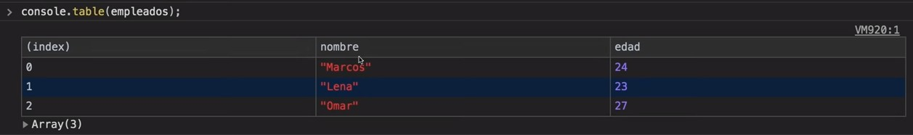

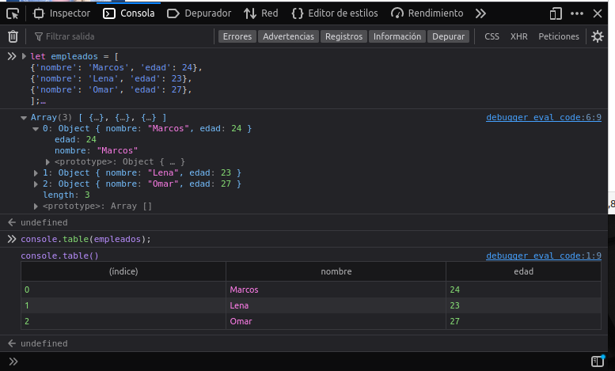
- 7 y 8:

- .- Cuál es el significado/uso de $0,$1...:
Se utiliza para hacer referencia a elementos que hemos seleccionado. Al utilizarlos en la consola, obtenemos el contenido de ese elemento. $0 es el útlimo elemento seleccionado, $1 el penúltimo, etc.
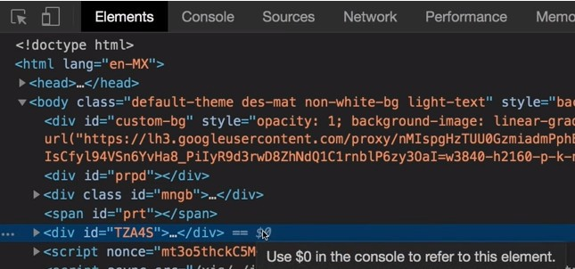
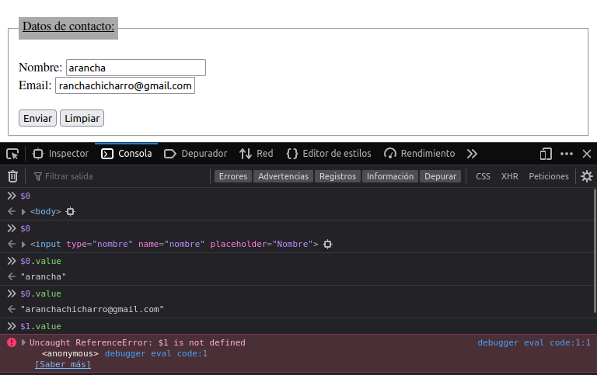

Al hacerlo en la consola de Firefox, solo almacena el $0.

- .- Escribe el siguiente código en tu navegador, comenta y analiza sus características:
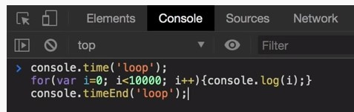
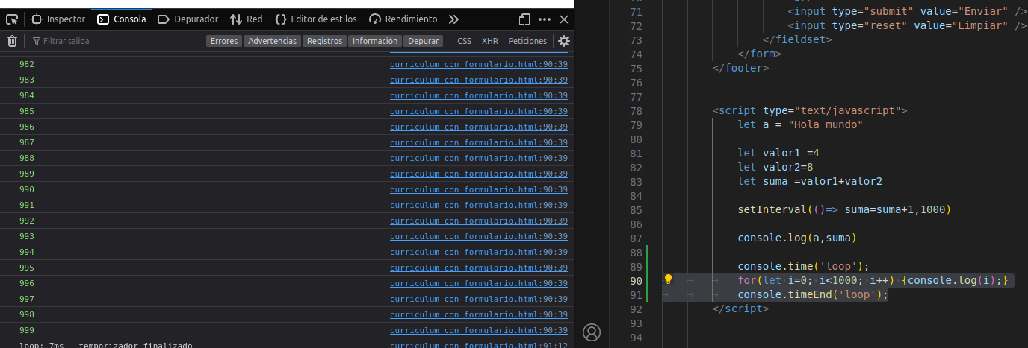

He copiado el código en el html y al cargar la página, en la consola del navegador sale el resultado.
Calcula el tiempo que tarda en ejecutar un bucle for.

- .- Escribe el siguiente código en tu navegador, comenta y analiza sus características:
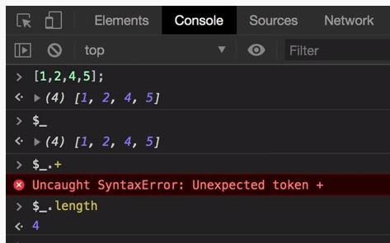

El $_ almacena la última varible utilizada.
El $_.+ da error porque la propiedad + no existe en el array.
El $_.length muestra el numero de elementos del array.

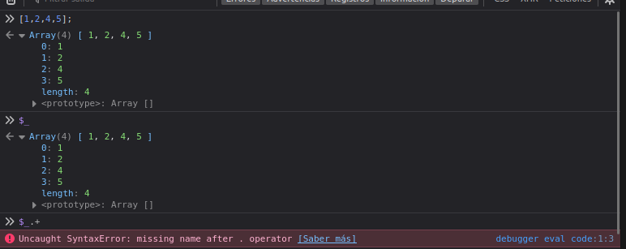

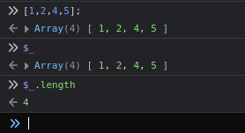

- .- Prueba y explica el funcionamiento de la función group.
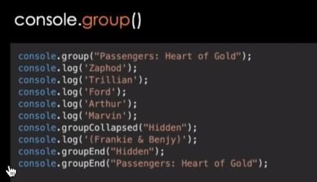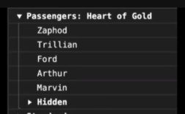

Se crean grupos de consola para agrupar código.
Con el console group y un cierre se agrupa todo el mensaje y con .groupCollapsed se crea otro grupo que no se muestra, en este caso está dentro del primer grupo, por lo tanto sería un subgrupo.

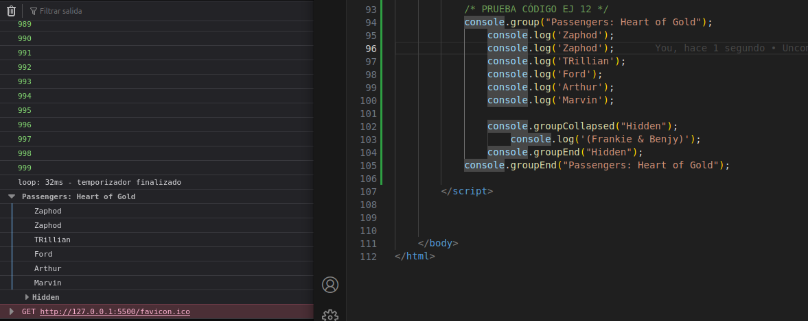
- .- Prueba las siguientes instrucciones en consola y comenta la “habilidad mágica” que acabas de adquirir
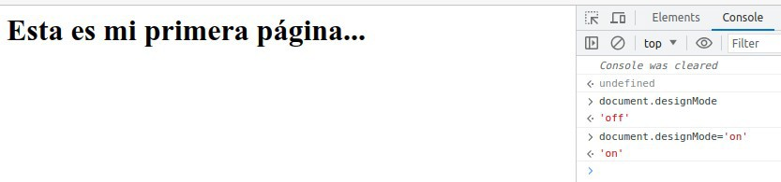
¡¡¡Ojo!!! al recargar la página perderas tus poderes.
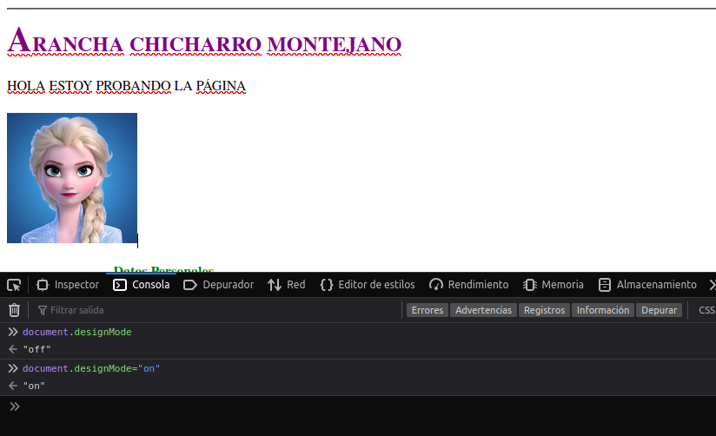

Activa en modo edición para hacer modificaciones en la página en directo, pero igualmente sin modificar el archivo. Es útil para ver las posibles modificaciones o corrección antes de implementarlas.

- .- Realiza una captura de pantalla utilizando las DevTools
ctrl +shift+p
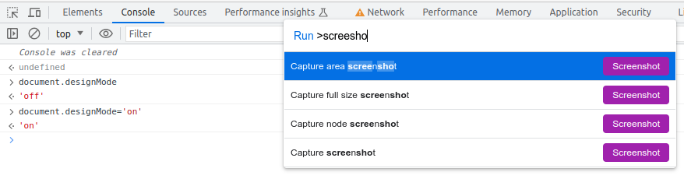

12 .- ¿Qué IDE prefieres? Indica las principales características:

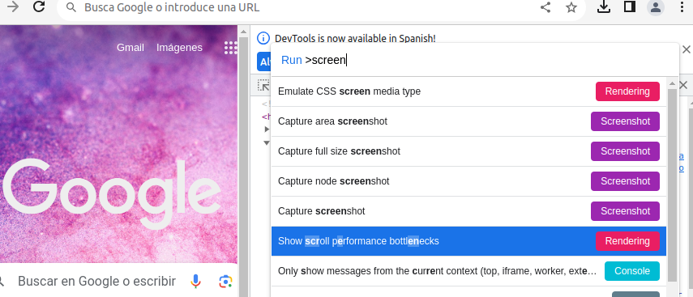
- .- Ejercicio de integración de código. Realizar un programa que muestre un “hola mundo”, utilizando los 3 mecanismos de integración de código.

- Prueba 1: en etiqueta <script> dentro del código html.
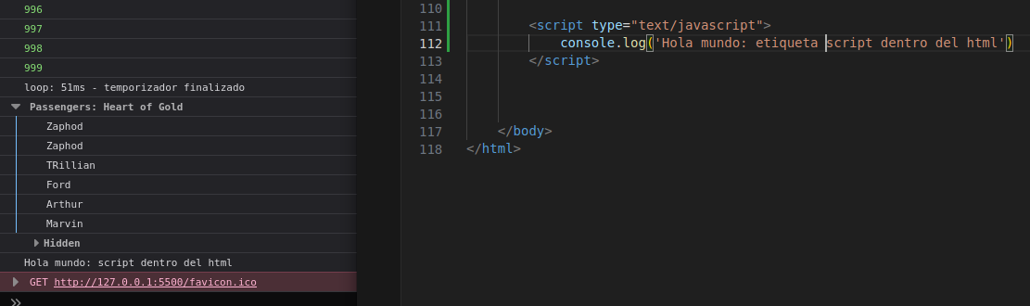

- Prueba 2: en archivo JS externo, se indica el archivo de JS dentro del head.
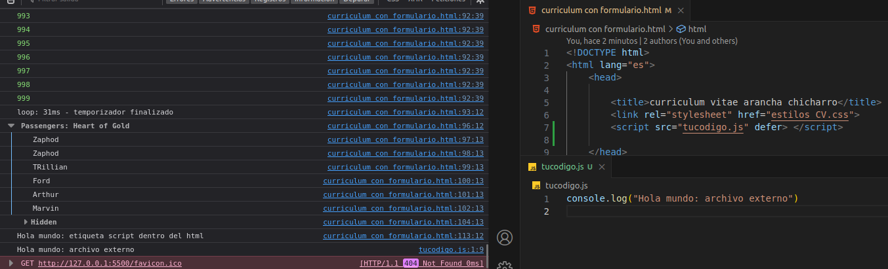

- Prueba 3: en etiqueta HTML: he creado un botón al final de mi código y con un evento onclick le indico la función de mostrar mensaje.
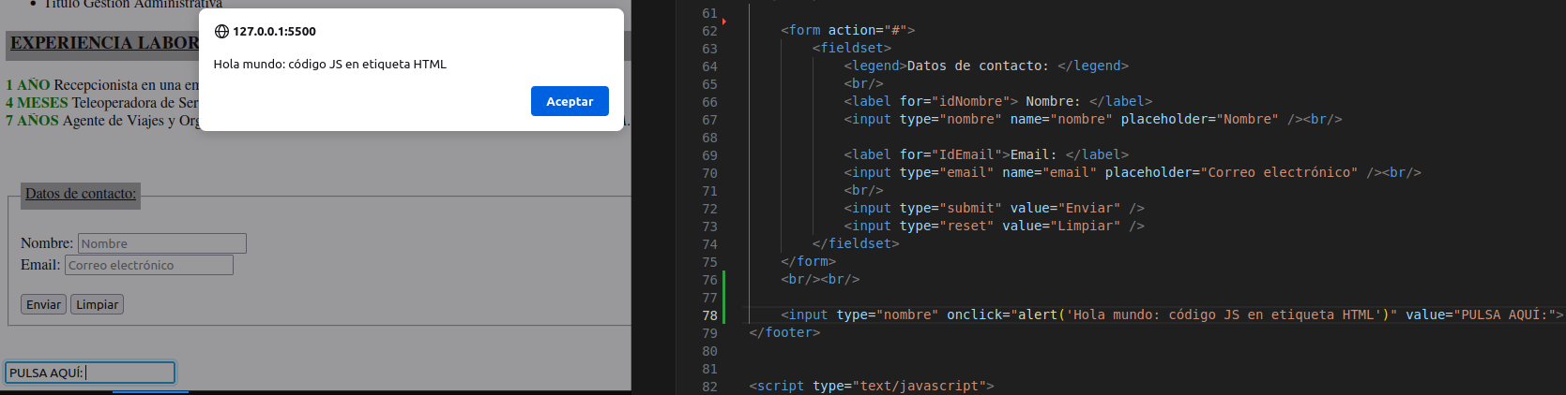

- .- Utilizar el validador de W3C y analizar alguna página conocida que utilices con frecuencia.
  - Analiza los resultados ofrecidos después del proceso de validación.
https://validator.w3.org/

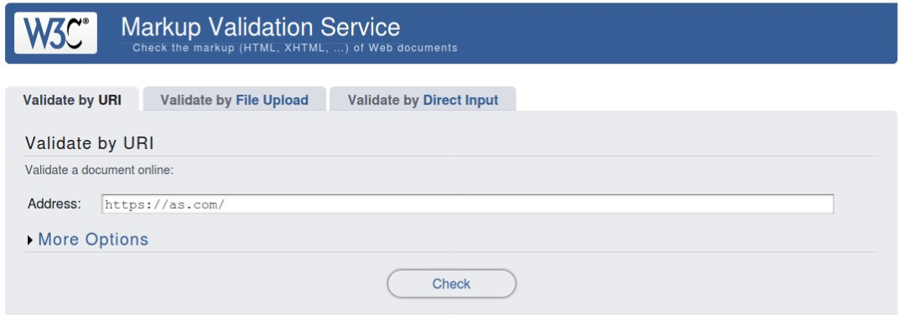
He usado la pagina www.open.spotify.com
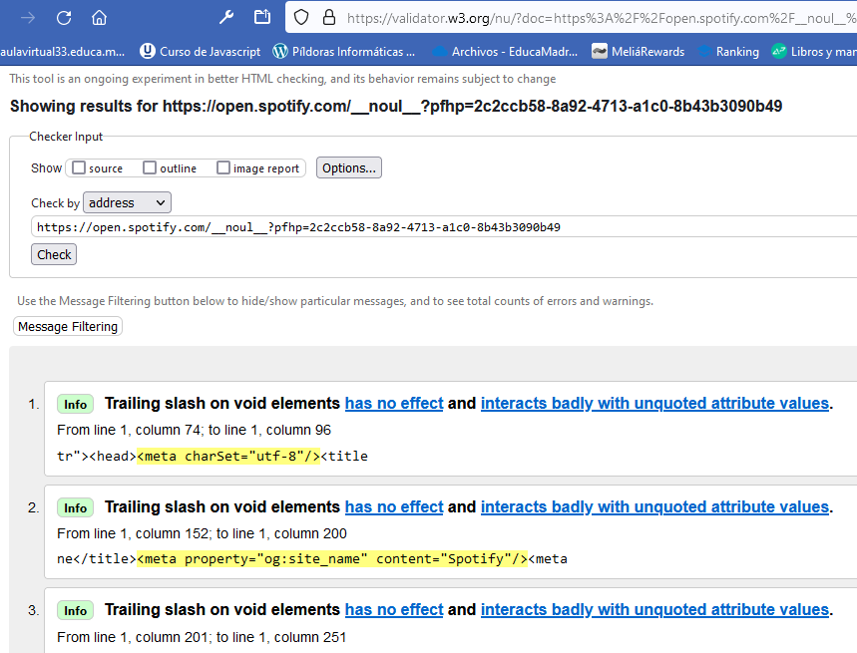

Esta página valida si el código fuente está bien formado, sale una lista de datos o errores, en la captura por ejemplo dice que hay elementos vacíos que no tienen efectos y que están interactuando mal con otros atributos.

